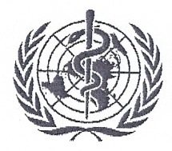
Dünya Sağlık Örgütü
Avrupa Bölge Ofisi

Uluslararası Sağlık Tüzüğü
Giriş Noktaları Misyonu
Türkiye, 5-7 Aralık 2011

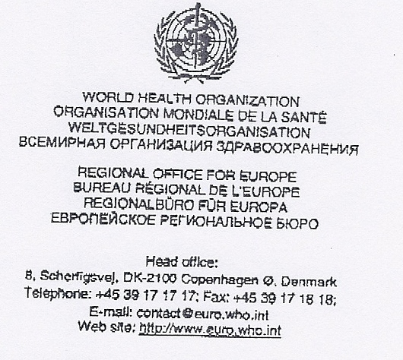

DÜNYA SAĞLIK ÖRGÜTÜ Tarih: 17 Şubat 2012
AVRUPA BÖLGE OFİSİ Dr. Öner Güner
Genel Müdür
Dış İlişkiler ve AB Genel
Müdürlüğü
T.C. Sağlık Bakanlığı
Mithatpaşa Cad. No:3.
Sıhhiye
Ankara
Türkiye
Referansımız: IHR_TUR_ Referansınız:

Sayın Genel Müdür,

Giriş Noktası Değerlendirmesi
İzmir/İstanbul, Türkiye, 5-6 Aralık 2011
Misyon Raporu

Kararlaştırıldığı üzere, Giriş Noktası değerlendirme misyonu, 4 Kasım 2011 tarihli talebiniz üzerine Türkiye’yi ziyaret etmiştir. Değerlendirme, DSÖ Avrupa Bölge Ofisi’nden Dr Markus Kirchner, DSÖ Merkezinden Dr Daniel Mennuci ve DSÖ Ülke Ofisinden Dr Asheena Khalakdina olmak üzere üç uzmandan oluşan bir DSÖ misyonu tarafından Bakanlığınızın önerdiği program dahilinde gerçekleştirilmiştir

İstanbul ve İzmir’de yer alan iki liman ve iki havalimanına ilişkin değerlendirme, Dünya Sağlık Örgütü tarafından geliştirilen protokolü temel almıştır. Değerlendirme misyonunun raporu, ekte bilgilerinize sunulmuştur.

Sağlık Bakanlığı ve Hudut ve Sahiller Sağlık Genel Müdürlüğünün özellikle Giriş Noktalarında UST çekirdek Kapasitelerinin uygulanmasıyla ilgili kurum ve paydaşlarla görüşmelerin düzenlenmesi konusunda sağladığı destek ve aktif katılım için minnettarız. Hiç şüphesizdir ki bu değerlendirme, belirlenmiş havalimanları, limanlar ve kara sınır kapılarına yönelik çekirdek kapasite gerekliliklerinin daha iyi anlaşılması için en iyi uygulamaların ve çıkarılan derslerin paylaşıldığı ideal bir platform olmuştur. Bu anlayışla, bu alandaki işbirliğimizi daha fazla güçlendirmeyi umuyoruz.

Saygılarımızla,
Guenael R. Rodier, M.D.
Direktör
Bulaşıcı Hastalıklar,
Sağlık, Güvenlik ve Çevre Şubesi

Ekler:
UST Giriş Noktası Değerlendirmesi misyon raporu

Bilgi amacıyla bir nüsha gönderilecek kişiler:
Sayın Betki Dibek, Büyükelçi, Türkiye Cumhuriyeti Büyükelçiliği, Rosbaksvej 15, 2100, Copenhagen Ǿ, Denmark; turkemb.copenhagen@mfa.gov.tr

Dr. Maria Cristina Profili, DSÖ Temsilcisi/ Türkiye Ülke Ofisi Başkanı, DSÖ Ülke Ofisi, Türkiye, BM Binası- Birlik Mahallesi 2- Cadde 11. TR-06610 Çankaya, Ankara, Türkiye mep@euro.who.int

Sn. Shahid Najam, BM Yerleşik Koordinatörü- UNDP Yerleşik Temsilcisi, Birleşmiş Milletler Kalkınma Programı BM Binası, Birlik Mahallesi 2- Cadde 11. TR-06610 Çankaya, Ankara, Türkiye, registry.tr@undp.org; shahid.najam@undp.org

İÇİNDEKİLER
Kısaltmalar 5
Yönetici Özeti 6
Türkiye’deki Giriş Noktalarında UST’nin Uygulamasına dair Temel Bilgiler 9
Türkiye’deki çalışma ziyareti esnasında faaliyetlerin düzenlenmesi 10
1. Ambarli Limanı, İstanbul 11
2. Atatürk Havaalanı, İstanbul 15
3. Adnan Menderes Havaalanı, İzmir 17
4. İzmir Limanı, İzmir 19
Giriş Noktalarında DSÖ faaliyetleri ve işbirliğini güçlendirme potansiyeli 21
Misyonun sonuçlarına ilişkin genel ön gözlemler: 21
Tavsiyeler 24
DSÖ ile daha fazla işbirliği için belirli eylem konuları 25
Ekler: 26
Ek 1- Katılımcı listesi: 26
Ek 2: DSÖ Heyeti Çalışma Ziyareti Taslak Programı (5-7 Aralık 2011) 26

Kısaltmalar
ÜO Ülke Ofisi
MHSL Merkezi Halk Sağlığı Laboratuarı
EURO DSÖ Avrupa Bölge Ofisi
ESB Epidemiyolojik Sürveyans Birimi
GIS Coğrafi Bilgi Sistemi
Mrk DSÖ Merkezi
UST Uluslararası Sağlık Tüzüğü 2005
TB Tarım Bakanlığı
MZ Mutabakat Zaptı
BBSH Temel Sağlık Hizmetleri
UÖHSAD Uluslararası Öneme Haiz Halk Sağlığı Acil Durumları
GN Giriş Noktası
KKE Kişisel Koruyucu Ekipman
KG Kalite Güvence
HYE Hızlı Yanıt Ekipleri
SOP Standart Operasyonel Prosedürler
TOR Görev Tanımları
DSÖ Dünya Sağlık Örgütü
ICAO Uluslararası Sivil Havacılık Örgütü
IMO Uluslararası Denizcilik Örgütü
IATA Uluslararası Hava Taşımacılığı Birliği
ACI Uluslararası Havalimanları Konseyi

Yönetici Özeti
Hastalıkların uluslar arası yayılma riski, tüm ülkelerde belirlenen havalimanları, limanlar ve kara sınır kapılarında etkili ve güçlü halk sağlığı önlemleri ve yanıt kapasitesi aracılığıyla azaltılmıştır. Giriş noktalarında (GN) hastalıkların kontrolü, Uluslararası Sağlık Tüzüğünün (2005) (UST 2005) önemli bir unsuru olmaya devam etmektedir ve giriş noktalarında, yani havalimanları, limanlar ve kara sınır kapılarında çeşitli gereklilikler uygulanmaktadır.
UST (2005) kapsamında, Taraf Devletlerin çekirdek kapasiteleri geliştirecekleri, güçlendirecekleri ve sürdürecekleri giriş noktalarını –GN- belirlemeleri istenmektedir ve dolayısıyla mevcut ulusal yapıları ve kaynaklarını değerlendirmeleri ve bu Tüzüğün yürürlüğe girmesini müteakiben iki yıl içerisinde (yani Haziran 2012’ye kadar) UST (2005)’i uygulamaya yönelik eylem planlarını geliştirmeleri gerekmektedir. Bu bağlamda, Taraf Devletlerin Önleme (bilinen halk sağlığı risklerinin kontrol altına alınması, giriş noktalarında ve taşıtlarda “sağlık koşullarının” rutin kontrolleri ve risk yönetimi ile), erken uyarı (denetleme, tarama, bilgi paylaşımı ve doğrulama ve risk değerlendirmesi aracılığıyla ilgili sağlık olaylarını tespit ederek) ve yanıt (kontrol önlemlerini uygulamak üzere inceleme ve olağanüstü durum planlarının uygulanmasına ve olay yönetimine destek vererek halk sağlığı acil durumlarına yanıt vermek suretiyle) kapasitesinin güçlendirilmesi gerekmektedir.
Giriş noktalarında uygun planlama, farklı sektörler arasında koordinasyonu güçlendirecek; uygun tesislerin yapılmasına yardımcı olacak; mevcut fonksiyonları iyileştirecek; bu fonksiyonlara yönelik güçlü yetkinlikler getirecek ve insan kaynaklarını uygun şekilde dağıtacak ve kara sınırı geçişlerinde sınır aşan faaliyetleri oluşturacak/güçlendirecektir. Bu çalışma, UST (2005) gerekliliklerinin yerine getirilmesi amacıyla Türkiye’de erken uyarı ve yanıt sistemlerinin güçlendirilmesi için gerçekleştirilen çalışmayla doğrudan bağlantılıdır.
Sağlık Bakanlığı (SB) Hudut ve Sahiller Sağlık Genel Müdürlüğü (HSSGM), DSÖ Temsilcisi Ofisi ile işbirliği içerisinde Giriş Noktalarında UST (2005)’in uygulanmasında kat edilen ilerlemenin değerlendirilmesi amacıyla 5 -7 Aralık 2011 tarihlerinde bir misyonun gerçekleştirilmesini talep etmiştir. Bu misyon, Ülke Ofisi, EURO ve SB/HSSGM arasında Türkiye’de UST çekirdek kapasitelerinin uluslararası uygulamalar ile uyumlu bir şekilde uygulanmasına ve bu alanda DSÖ ile işbirliğinin güçlendirilmesine ilişkin olarak yapılan görüşmelere dayanmaktadır. Bu çalışma ziyareti, Avrupa Birliği ve Türkiye Cumhuriyeti Hükümeti tarafından ortak finanse edilen Bulaşıcı Hastalıklar Sürveyans ve Kontrolü tarafından tamamen desteklenmiştir (TR0802.16).
Bu misyonun temel amacı, UST Ek 1’e istinaden çekirdek kapasitelerin değerlendirilmesi için Dünya Sağlık Örgütü tarafından geliştirilen giriş noktası değerlendirme aracını kullanarak Türkiye’de GN değerlendirmesini desteklemek üzere teknik tavsiyelerde bulunmaktı.
Bu misyonun özel hedefleri, aşağıdaki şekilde özetlenebilir:
- UST (2005)’i uygulama kapasitesinin mevcut durumunu tespit etmek amacıyla Türkiye’de seçilen liman ve havalimanlarında değerlendirme görüşmeleri ve saha ziyaretleri gerçekleştirmek; bu kapsamda Türkiye’de seçilen giriş noktalarındaki tesislere kısa ziyaretler düzenlenmiştir:
İstanbul: 1. Ambarlı limanı
2. Atatürk Havaalanı
İzmir: 3. Adnan Menderes Havaalanı
4. İzmir Limanı
- UST (2005)’in uygulanmasına belirlenen havalimanları, limanlar ve kara sınır kapılarına ilişkin ulusal çekirdek kapasiteleri hakkında temel bilgileri temin etmek;
- Liman sağlığı ve gemi sağlığı konusunda UST (2005)’te belirtilen ulusal ve uluslararası öneme haiz eksiklikleri ve fırsatları belirlemek.
Bu çalışma ziyareti, Türkiye Cumhuriyeti Hükümeti, özellikle de SB/HSSGM tarafından UST (2005)’in 2012 itibariyle uygulanmasına ilişkin tüm gereklilikleri yerine getirmek için ifade edilen yüksek siyasi taahhüdü yansıtmaktadır.
Özel eylemlerin alındığı ve mevcut ulusal sistemin iyileştirilmeye devam edilmesi gereken önemli bazı özel alanlar tespit edilmiştir ve aşağıdaki konularla bağlantılıdır:
- GN’da UST (2005)’in uygulanmasına yönelik gerekli kılavuzların, protokollerin ve SOP’ların hazırlanması ve güncellenmesi;
- Eğitim materyallerinin hazırlanması ve çevrilmesi ve GN’daki personele eğitimlerin verilmesi;
- Tüm seviyelerde, rutin kapasiteler ile GN’daki halk sağlığı acil durumuna yanıt kapasitelerine yönelik olarak UST’nin uygulanması için çok sektörlü işbirliği ve koordinasyon;
- GN’da acil durum planlarının halk sağlığı olaylarına yanıtı içerecek şekilde geliştirilmesi, güncellenmesi ve sınanması/tatbikatının yapılması;
- Belirlenen limanlar, havalimanları ve kara sınır kapılarına yönelik kapasitelerin geliştirilmesinde kat edilen ilerlemenin izlenmesi;
- Mevcut halk sağlığı kanunların, hükümlerin ve diğer yasal belgelerin UST (2005) ile uyumlu bir şekilde sürekli revizyonu ve değiştirilmesinin devam ettirilmesi.
- Bilgi paylaşımı, uygulamaların uyumlaştırılması için (rutin sağlık kontrolü ve acil duruma yanıt için) ve eğitim amaçları doğrultusunda uluslar arası işbirliğinin güçlendirilmesi.
Bu misyon esnasında, herhangi bir kara geçişinin ziyaret edilmesi mümkün olmamıştır ve bu spesifik alan hakkında bu raporda herhangi bir özel yorum veya tavsiye dile getirilmemiştir ancak daha ziyade havalimanları ve limanlara odaklanılmıştır. Kara geçişlerine ilişkin UST sorumlulukları doğrudan uluslararası kara sınırları bulunan illerin İl Sağlık Müdürlüklerine aittir.

DSÖ Ekibi:
Dr. Daniel L. Menucci, DSÖ, Lyon
Dr. Markus Kirchner, DSÖ Avrupa Bölge Ofisi, Kopenhag
Dr. Asheena Khalakdina, DSÖ Türkiye Ülke Ofisi, Ankara

Türkiye’deki Giriş Noktalarında UST’nin Uygulamasına dair Temel Bilgiler
Türkiye, Giriş Noktalarının yönetilmesi konusunda disiplinler arası işbirliği açısından güçlü bir tarihi geçmişe ve Akdeniz, Ege Denizi ve Karadeniz’i birbirine bağlayan stratejik ve coğrafi konumundan dolayı deniz taşmacılığında muazzam bir geleneğe sahiptir. Türkiye, her zaman kendisini uluslararası bir bağlamda görmüş ve her zaman komşu ve diğer ülkelerle işbirliği kurmaya çalışmıştır. Yakın gelecekte karşılaşılacak zorlayıcı bir adım, Avrupa Birliği’ne daha yakın bir entegrasyonun sağlanması olacaktır. Türkiye, Giriş Noktalarına ilişkin bilgi ve deneyimlerin paylaşılması için İspanya gibi diğer ülkelerle iki taraflı işbirlikleri kurmaktadır.
Türkiye 16 havaalanı ve 46 limana sahiptir ve GN ile ilgili konularda özellikle HSSGM olmak üzere yetkili makamlarını halihazırda belirlemiş durumdadır. HSSGM, Türkiye’de tüm GN’larında Halk Sağlığından sorumludur ve limanlarda sağlıkla ilgili ilk faaliyetler 1840’a dayanmaktadır (HSSGM’nin teşkilat yapısı ve görevleriyle ilgili en son mevzuat, 2 Kasım 2011 tarihinde çıkarılmıştır). HSSGM’nin 6 idari Bölgesinde yer alan limanlarda, havaalanlarında ve kara hudut kapılarında 644 personel (152 tıp doktoru ve 253 diğer sağlık personeli) çalışmaktadır. HSSGM, yolcular arasında farkındalık yaratmaya yönelik faaliyetleri geliştirmekte ve giriş noktalarındaki seyahat ve sağlık klinikleri dahil olmak üzere hastalıkların uluslararası yayılmasına karşı halk sağlığını korumakla bağlantılı faaliyetlerden sorumludur. Afrika gibi tropik enfeksiyon hastalıklarıyla ilgili riskin arttığı ülkelerden gelen yolcuların sayısı, yükselmektedir. Özel Sağlık Denetleme Merkezleri (Türkiye’de 62 adet), yolcular için ücretsiz bilgi sağlamakta ve aşı yapmaktadır. HSSGM, halkı seyahat hakkında bilgilendirmek için seyahat acenteleriyle birlikte çalışmakta ve yolculara ilişkin kişilerin kendi bildirimlerine dayanan bir veri tabanına sahiptir.
Gemilere yönelik sağlık denetimlerine ilişkin prosedürler uygulanmaktadır ve tüm limanlardaki gemilerden liman sağlık idaresi tarafından “serbest pratika” yetkilendirmesi istenmektedir (2011 yılında 36.638 serbest pratika verilmiştir) ve bu amaç doğrultusunda web tabanlı bir sistem kullanılmaktadır (www.hssgm.gov.tr).
Türkiye, DSÖ web sitesinde sunulan gemi sağlık sertifikalarını verecek limanları belirlemiştir ve gemi denetimine yönelik bir kontrol listesiyle birlikte ulusal rehberleri geliştirmiş ve yayınlamıştır (2011 yılında 4.193 Gemi Sağlık Kontrolünden Muafiyet Sertifikası ve 435 Gemi Sağlık Kontrol Sertifikası). Gemi sağlık sertifikalarının düzenlenmesine yönelik prosedürleri güncellemek üzere yakın geçmişte çeşitli eğitim faaliyetleri geliştirilmiştir.
HSSGM, gemiler için sağlık raporlarının düzenlenmesinden (2011 yılıdna 1105 sertifika) ve mürettebatın yıllık tıbbi muayenesinden sorumludur.
Ülke içerisindeki giriş noktalarında fumigasyon gibi vektör kontrol önlemlerini yerine getirmek üzere HSSGM tarafından 26 özel şirket yetkilendirilmiştir.
Limanlar arası web tabanlı bir iletişim sistemi kullanılmaktadır ve denetimlerin sonuçları farklı limanların liman sağlık personeli arasında paylaşılmaktadır.
Tarımsal ham ürünler ve zoonozlarla ilgili faaliyetler, Gıda, Tarım ve Hayvancılık Bakanlığı ile koordinasyon içerisinde giriş noktalarının terminallerinden uzakta 8 sınır kapısında ve aynı zamanda 58 gümrüklü sahada gerçekleştirilmektedir.

Türkiye’deki çalışma ziyareti esnasında faaliyetlerin düzenlenmesi
Misyon, SB Hudur ve Sahiller Sağlık Genel Müdürlüğü’nün (HSSGM) başlıca çalışanları tarafından koordine edilmiştir. Çalışma ziyaretinde, merkezi seviyedeki UST ile ilgili ulusal kurumlarla toplantılar düzenlenmiş ve aynı zamanda bazı giriş noktalarında (2 liman ve 2 havaalanı) saha ziyaretleri gerçekleştirilmiştir. Bu misyonun saha faaliyetlerine dahil olan belirlenmiş tüm 4 GN için, ilgili GN’na ulaştıktan sonra DSÖ ekibine birimlerin öz değerlendirmelerini yaptıkları anketler verilmiştir ve ziyaret edilen her liman ve havaalanında yerel idarelerle (sağlık, tarım, gümrük, göç, emniyet ve liman ve havalimanı idaresi) yapılan brifingler/toplantılar esnasında yerel faaliyetlere ilişkin özel sunumlar yapılmıştır. İzmir ve İstanbul limanlarında, misyon katılımcıları ile yapılan brifinglere giriş noktasının idaresinden sorumlu ilgili Vali Yardımcısı ev sahipliği yapmıştır.
5 Aralık 2011 tarihinde sabah gerçekleştirilen ilk misyon faaliyeti olarak, HSSGM’nin İstanbul’daki binasında misyonun gündemi, HSSGM’nin görev ve sorumlulukları ve DSÖ Ülke Ofisi, EURO ve DSÖ Mrk-PAG Lyon ekibinin faaliyetlerine ilişkin bilgileri paylaşmak üzere sunumlar yapılmıştır. bu toplantının gündemi ve sunulan konular eklerde sunulmuştur.

Şu anda 9271 çalışana sahip 980 işletme limanlarda faaliyet göstermekte ve her gün limanlara 0/6000 kara taşıtı girmektedir. Toplamda Türkiye’deki konteynırların %43’ü (2010) Ambarlı limanında işlem görmüştür.
İlk faaliyetin ardından Türkiye’deki iki havaalanı ve iki limana teknik ziyaret düzenlenmiştir:
İstanbul: 1. Ambarlı limanı (irtibat kişisi: Dr. Özgür Özyılmaz)
2. Atatürk Havaalanı (irtibat kişisi: Dr. Aykut Yener Kavak)
İzmir: 3. Adnan Menderes Havaalanı (Dr. Inkilap Galip Alptekin)
4. İzmir Limanı (Dr. Arif Zümrüt)

Ambarli Limanı, İstanbul
Mizyonunn birinci günü 5 Aralık’ta ziyaret edilen Ambarlı limanı, 1993 yılında konteynır limanı olarak kurulmuştur. Şu anda 9271 çalışana sahip 980 işletme limanda faaliyet göstermektedir ve her gün 4000/6000 kara taşıtı limana giriş çıkış yapmaktadır. Toplamda, Türkiye’deki konteynırların tüm hareketinin %43’ü (2010) Ambarlı limanında işlem görmüştür. Bu rakam Türkiye’de tüm dış ticaretin %7.3’üne tekabül etmektedir. Bu liman Atlas Ambarlı Liman Tesisleri Ticaret Şirketi tarafından işletilmektedir.
Ambarlı Sahil Sağlık Denetleme Merkezi 1 hekim ve 5 sağlık memurundan oluşmaktadır.
Sunulan çekirdek kapasite değerlendirme aracının sonuçları, hepsi uluslar arası trafik olarak belirlenen yıllık 4481 yük gemisi hareketini göstermektedir (yolcu gemisi gösterilmemiştir). Tüm çekirdek kapasitelerin misyondan önce tamamen yerine getirildiği yönünde değerlendirildiği görülmüştür ancak sadece diğer giriş noktalarındaki yetkili makamlarla uluslararası iletişim bağlantısına (uluslararası iletişim, UST Ulusal Odak Noktası tarafından sağlanmaktadır) (Kısım A, kontrol listesinin 2.5 sayılı maddesi), denetçilere ilişkin eğitim ihtiyacına ve halk sağlığı acil durum planları ve uygun eğitim/tatbikata (Kısım B- II(a) 1 ve 3) ilişkin kısmi bir sonuç görülmektedir, bu sonuç mikrobiyolojik, kimyasal ve radyolojik etkenlerle bağlantılı halk sağlığına özgü riskler için daha iyi bir geliştirme ihtiyacını ve tatbikatların yapılmadığı ancak 2012 için planlandığını göstermektedir. Kontrol listesinde ilerleme, eksiklikler ve kapasite geliştirme kapasitesine ilişkin mevcut kapasitelerin ve alınacak eylemlerin açıklamasına ayrılan sütun sadece birkaç istisna dışında doldurulmamıştır.
Ekibin limandaki tüm tesisleri ziyaret etmesi için yeterli vakit olmadığı için liman bölgesine yakın olmasından dolayı belirli alanlar seçildi (atık, gıda ve tıbbi tesisler ve bazı fare/sıçan tuzakları ziyaret edildi).
HSSGM Ambarlı Ofisi, liman bölgesinde yer almaktadır ve memurlar tarafından kullanılan tesisler ekibin sayısı için yeterlidir. Alınan bilgiler temelinde, HSSGM’nin limandaki sağlık ekibinin gemi denetimini gerçekleştirme ve yolcu sağlığı ile serbest pratikanın (bir yılda yaklaşık olarak 1800 serbest pratika izni) verilmesi ve gemi sağlık sertifikalarının düzenlenmesi ile mürettebat ve gemilere yönelik periyodik sağlık muayeneleri dahil olmak üzere tüm hasta mürettebata ilişkin olay yönetimi konusunda yeterli eğitime ve donanıma sahip olduğu görülmüştür. Limandaki diğer kurumlarla iyi ilişkiler kurulmuş durumdadır ve liman idaresinin ana koordinasyonu Vali Yardımcısına aittir.

Daha önceden dağıtılan bu değerlendirmede işaret edildiği üzere, terminal tesislerinde atık, gıda ve vektör gözetimi ve kontrolü gibi diğer ortaklarca yönetilen sistemlerden elde edilen sonuçların denetimi dahil olmak üzere denetçilerin “tüm halk sağlığı riskleri yaklaşımına” göre eğitilmesi konusunda bir zorluk yaşanmaktadır (örn. Su güvenliği, gıda güvenliği ve vektör istila oranları ve risk haritalarının HSSGM liman sağlık ekibi ile paylaşılması). İş sağlığı tıbbi hizmetleriyle (özel yüklenici tarafından sunulan) bilgi paylaşımının güçlendirilmesi sağlık sürveyansına, özellikle risk değerlendirmesi ve kimyasal ve radyo nükleer etkenlerle ilgili olaylar dahil olmak üzere halk sağlığı olaylarının erken uyarısı ve tespiti açısından katma değer kazandırabilir.
Ekip bu belirli limanda halk saplığı olaylarına yanıt vermeye yönelik planları hakkında ilave bilgilere erişememiştir. Çekirdek kapasite gerekliliklerinden biri olarak, halk sağlığı acil durumlarının yönetimine ilişkin bir planın geliştirilmesi ve periyodik olarak test edilmesi gerekmektedir.
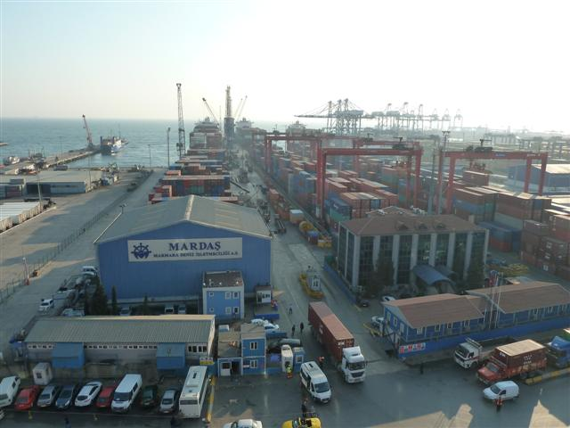
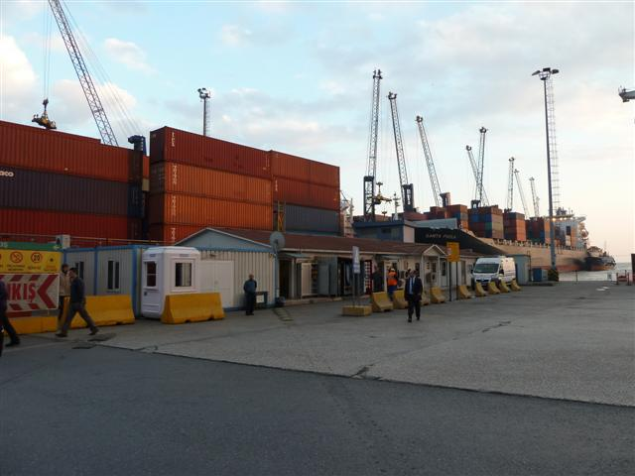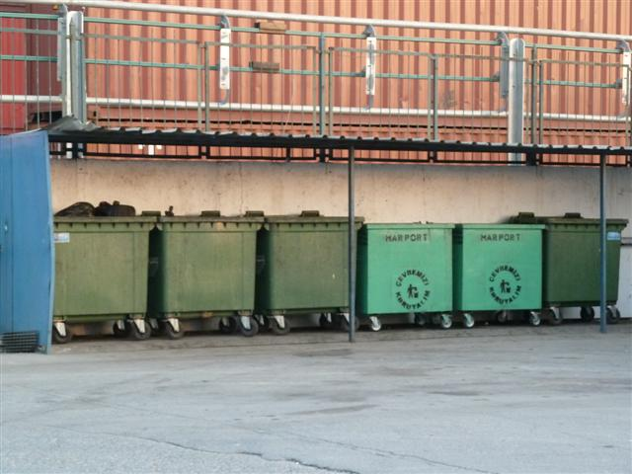
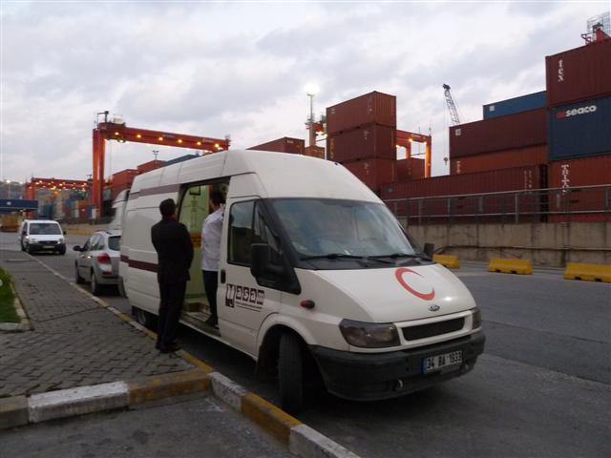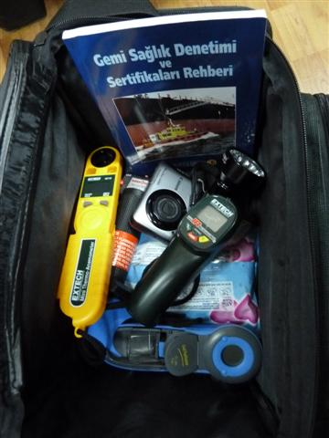
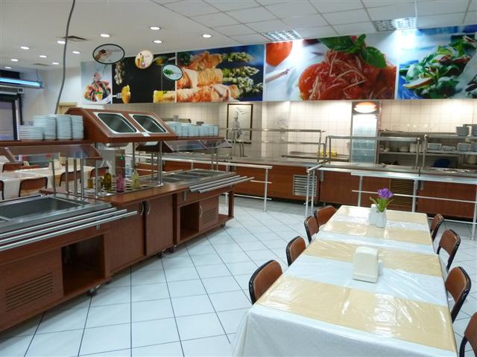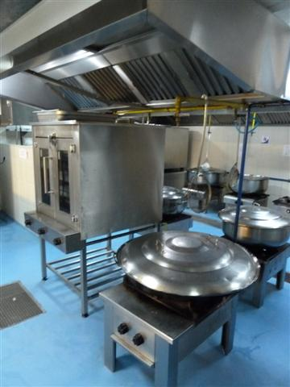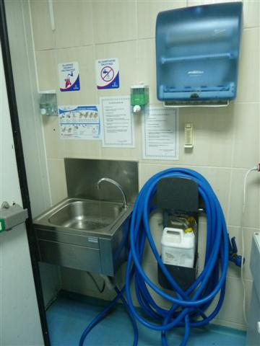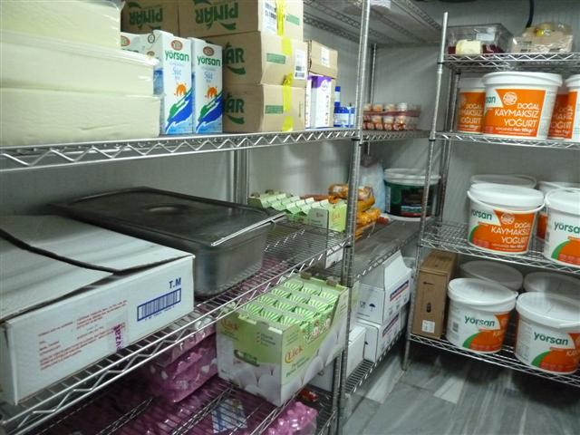

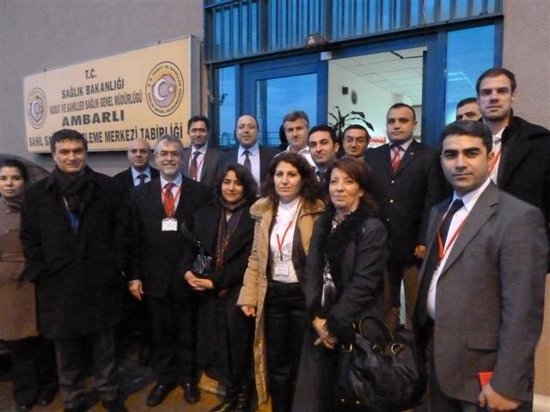
Ambarlı Limanında ziyaret edilen alanlara ilişkin özel gözlemler:
- Atık yönetimi: Katı ve sıvı atık yönetimi terminal alanında liman idaresi tarafından yapılmakta ve belediye hizmet sağlayıcısı tarafından nihai yere gönderilmektedir. Terminal çevresinde katı atıkların geri dönüşümü için işaretlenmiş depolama konteynırları vardır. Konteynır terminali yanında ve liman çalışanları tarafından kullanılan tesislerin yakınında bir sıvı atık arıtma tesisi bulunmaktadır. Borular üzerinde herhangi bir işaretleme olduğu doğrulanmamıştır. Potansiyel iş sağlığı risklerine ilişkin bazı endişeler ziyaret esnasında tartışılmıştır. Denetçilerin liman tesislerindeki atık yönetimi sisteminin detayları hakkında farkındalığının artırılması gerekmektedir.
- Sağlık merkezi ve mesleki merkez: Liman çalışanları için periyodik olarak saha muayenesine yönelik aşılama ve araçlar dahil olmak üzere iş sağlığına ilişkin çok aktif sağlık hizmetleri sunulmaktadır. Bu hizmet, limanlarda halk sağlığı olaylarının erken tespitine yönelik “gözcü” yaklaşımı olarak incelenebilir. Bu iş sağlığı klinikleriyle sürveyans mekanizmalarının güçlendirilmesi gerekliliği, bu ziyaret esnasında HSSGM ile tartışılmıştır.
- Vektör kontrolü: Yemekhane alanı çevresine bazı fare/sıçan tuzaklarının olduğu doğrulanmıştır ve liman idareleriyle yapılan toplantı esnasında vektör kontrolüne ilişkin haritalar sunulmuştur ancak HSSGM ekibinin denetimi güçlendirmesi ve entegre vektör sürveyansı ve kontrolünün geliştirilmesi ve uygulanmasıyla ilgili detayların bilincinde olması gerekmektedir. HSSGM ekibiyle, bu plan temelinde istila oranlarının izlenmesi suretiyle, tuzakların konumunu gösteren haritalar ve haşere mücadele işletmecilerinin rutin raporları temelinde denetimin gerekliliği tartışılmıştır.
- Mutfak ve depolar dahil yemekhane: Liman çalışanları tarafından kullanılan yemekhane, öğlen yemeği operasyonundan sonra ziyaret edilmiştir. Yemekhane iyi tesislere sahiptir, kapıları ve pencereleri böceklere karşı korumalıdır (kapılarda hava perdesi ve UV ışıkları ile pencerelerde teller), temizlik durumu iyidir ve iyi bir donanıma sahiptir. Gıda üretimi, ayrı alanlarda ve yeterli sıcaklıklarda muhafaza edilen iyi ekipmanlarla, iyi temizlik koşullarıyla ve gıda deposuyla aynı binadaki bir mutfakta yapılmaktadır. Ziyaret esnasında, malzeme, atık ve hazır gıda depolarının giriş ve çıkışlarının aynı kapıdan yapıldığı ve bu durumun özellikle eğer iş yükü gıdaların taşınması ile aynı anda işlenmesini önleyemiyorsa çapraz kontaminasyon riskini doğurabileceği tartışılmıştır. Ziyaret esnasında hiçbir kayıt (HACCPP) analiz edilmemiştir.

Atatürk Havaalanı, İstanbul

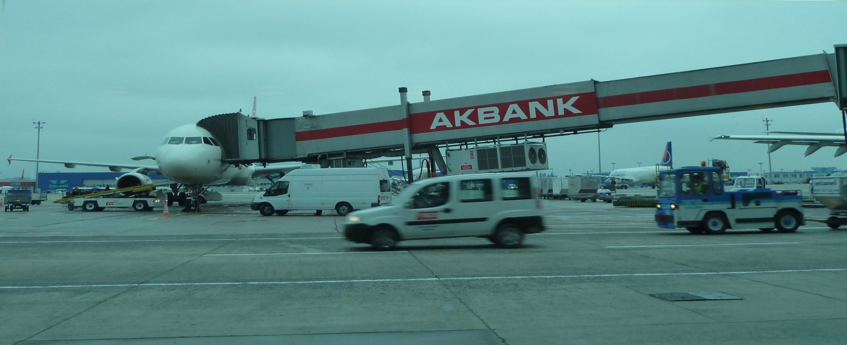

Atatürk Havaalanı, Türkiye’nin en büyük havaalanıdır. 2010 yılında yaklaşık olarak 11 milyon yolcu ve mürettebat giriş yapmış ve yaklaşık olarak 11.5 milyon yolcu ve mürettebat havaalanından çıkış yapmıştır. Uçuş destinasyonlarının %61’i Avrupa (%12 Almanya, %4 Fransa, %4Rusya) ve %30’u Asya’dır. Havaalanı, 286,770 metrekarelik bir alana sahiptir. Bu nedenle Atatürk Havaalanı Avrupa’nın en büyük 8. Havaalanıdır. Bu havaalanı 1997 yılında kurulan TAV tarafından işletilmektedir.
DSÖ ekibi, tüm çekirdek kapasitelerin misyon öncesinde değerlendirildiği bilgisini almıştır ve kontrol listesinde çekirdek kapasitelerin çoğunun tamamen gerçekleştiği yönünde değerlendirildiği ancak sadece diğer giriş noktalarındaki yetkili makamlarla uluslararası iletişim bağlantısına (uluslararası iletişim, UST Ulusal Odak Noktası tarafından sağlanmaktadır) (Kısım A, kontrol listesinin 2.5 sayılı maddesi), denetçilere ilişkin eğitim ihtiyacına ve halk sağlığı acil durum planları ve uygun eğitim/tatbikata (Kısım B- II(a) 1. ve 3. madde) ilişkin kısmi bir sonuç görülmektedir, bu sonuç mikrobiyolojik, kimyasal ve radyolojik etkenlerle bağlantılı halk sağlığına özgü riskler için daha iyi bir geliştirme ihtiyacını ve tatbikatların yapılmadığı ancak 2012 için planlandığını göstermektedir. Kontrol listesinde ilerleme, eksiklikler ve kapasite geliştirme kapasitesine ilişkin mevcut kapasitelerin ve alınacak eylemlerin açıklamasına ayrılan sütun sadece birkaç istisna dışında doldurulmamıştır.
Ziyaret edilen daha önceki limanlar ve havaalanına göre ve aynı zamanda daha önce dağıtılan değerlendirmede işaret edildiği üzere, terminal tesislerinde atık, gıda ve vektör gözetimi ve kontrolü gibi diğer ortaklarca yönetilen sistemlerden elde edilen sonuçların denetimi dahil olmak üzere denetçilerin “tüm halk sağlığı riskleri yaklaşımına” göre eğitilmesi konusunda bir zorluk yaşanmaktadır (örn. Su güvenliği, gıda güvenliği ve vektör istila oranları ve risk haritalarının HSSGM liman sağlık ekibi ile paylaşılması).
7 Aralık günü öğleden sonra misyon kapsamında en son havaalanı ziyaret edilmiştir.
Ekip bu belirli limanda halk saplığı olaylarına yanıt vermeye yönelik planları hakkında ilave bilgilere erişememiştir ancak halk sağlığına ilişkin bir senaryo ile 2012 yılının başlarında bir tatbikatın planlanarak geliştireceği konusunda bilgilendirilmiştir. Bu tatbikatın çekirdek kapasite gerekliliklerinden biri olduğu ve halk saplığı acil durumlarını yönetmek üzere bir planın geliştirilerek periyodik olarak test edilmesi gerektiği tartışılmıştır.
Havaalanı tesislerine ulaştıktan sonra ekip havaalanı idareleriyle bir toplantıya alındı ve havaalanı operasyonları ile vektör gözetim ve kontrolü (birden fazla taşeron tarafından yerine getirilen) gibi sağlıkla ilgili faaliyetler hakkında sunum yapılmıştır. Bu toplantıda, DSÖ teknik ekibi tarafından Uluslararası Sağlık Tüzüğünün uluslararası sağlık koruması için bir çerçeve sunarken uluslararası trafik ve seyahate gereksiz müdahalelerin önüne geçmeyi sağladığı vurgulanmıştır. İyi sağlık koşulları ve uygulanan halk sağlığı kapasiteleri, havaalanı faaliyetlerine katma değer kazandırabilir ve farklı paydaşlar ve kurumlar arasında işbirliğine ihtiyaç duyulmaktadır.
Brifing esnasında 2009 pandemisinde (H1N1) uygulanan yanıt faaliyetlerine ilişkin önceki deneyimlere özel olarak dikkat çekilmiştir. Havaalanının genel acil durum planına entegre edilen bir havaalanı halk sağlığı acil durum yanıt planının güncellenmesi/geliştirilmesi gerektiği tespit edilmiştir. Ayrıca, ICA taşımacılık sektörü tüzüğünün halk sağlığı ve acil durum yanıtı ve UST gerekliliklerine ilişkin hükümlerinin uygulanmasında uyuma ve koordinasyona ihtiyaç duyulmaktadır. Bu bağlamda, havaalanı yöneticisinin dikkati misyonun teknik ekibi tarafından ICAO’nun liderliğinde dünya genelinde havaalanlarında halk sağlığı acil durum planlarının geliştirilmesini teşvik etmek amacıyla akdedilen Hastalıkların Hava Taşımacılığı ile Uluslararası Yayılmasının Önlenmesine ilişkin İşbirliği Anlaşmasına (CAPSCA) çekilmiştir. Çok sektörlü işbirliği için örnek olarak verilmiştir ve UST çerçevesi ile ICAO tüzüğüyle bağlantılıdır. Gelecekte havaalanının bu projenin bir parçası olabileceği de ifade edilmiştir.
Diğer ilgi alanı, uzman haşere mücadele şirketleriyle taşeronlar tarafından sağlanan vektör gözetimi ve kontrolüyle ilgilidir. Entegre vektör yönetiminin geliştirilmesi, taşeronların sağladığı farklı operasyonların uyumlaştırılması ve havaalanı sağlık idarelerinin genel denetiminin gerekli olduğu da dile getirilmiştir.
Havaalanı yöneticisi ve diğer kurumlar, misyonu hoş karşılamışlar ve havaalanında UST’nin uygulanması için gerekli çekirdek kapasitelerin geliştirilmesinde SB personeliyle birlikte çalışmaya yönelik çabaları desteklemişlerdir.
Tüm kurumlarla yapılan başlangıç toplantısından sonra, uzmanlar HSSGM yerel sağlık ofisini ziyaret etme fırsatına sahip olmuştur. Bu ofis, sağlık ekibinin sayısına göre uygun donanıma sahiptir ve sağlık muayeneleri ile yolcuların ilk sağlık değerlendirmelerinin yapılması için odalara sahiptir ve acil durum esnasında hızlı test için laboratuar olarak kullanılabilmekte ve merkez laboratuara gönderilecek numunelerin toplanmasında bu odalar kullanılabilmektedir. Bu ofis, yolcu indirme alanının yanında, gümrük ve göç yolcu akışına yakın bir yerde bulunmaktadır.

Adnan Menderes Havaalanı, İzmir

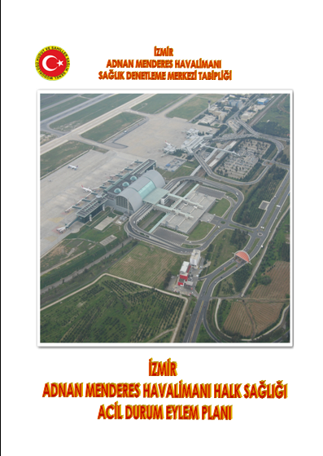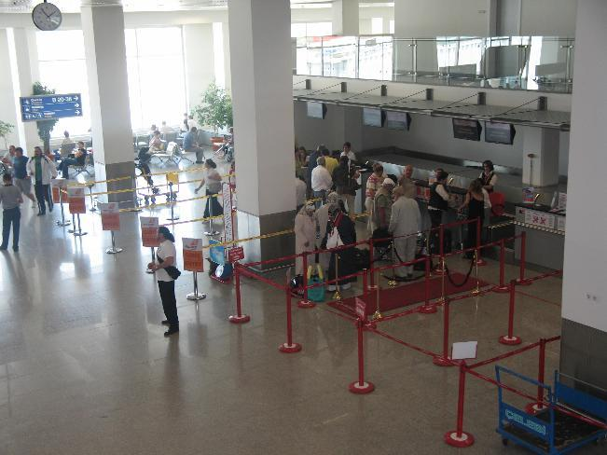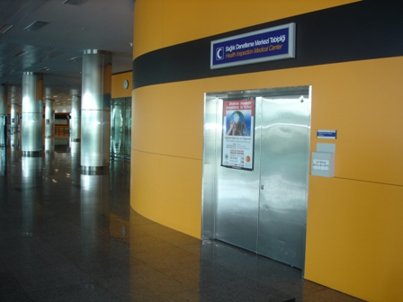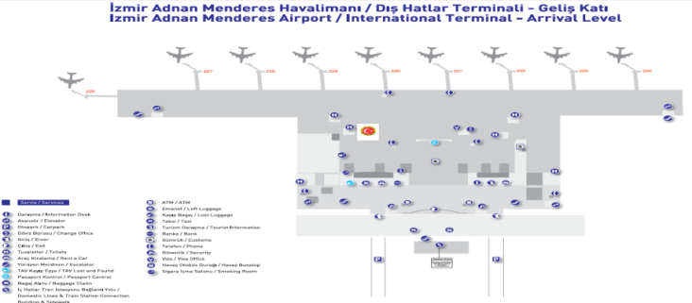

İzmir uluslararası havaalanı TAV tarafından işletilmektedir. Her gün yaklaşık olarak 100 uçuş gerçekleşmekte ve bu uçuşların takriben 30’u uluslararası destinasyonlara gitmektedir ve gelecek yıllarda bu rakamın artma potansiyeli bulunmaktadır. 2010 yılında, havaalanı yaklaşık olarak 2.5 milyon gelen/giden yolcu tarafından kullanılmıştır. En yüksek yolcu sayısı, Mayıs ve Eylül ayları arasında yaz döneminde görülebilir bu dönemde yolcu sayısı 50.000-150.000 yolcu/ay ile 200.000-350.00 yolcu/ay arasındadır. Havaalanı iki terminalden oluşmaktadır: iç hatlar ve dış hatlar terminali.
Havaalanındaki HSSGM ofisi, dış hatlar terminal binasında, gelen yolcu salonunda uçak körüklerinin yanında yer almaktadır. Merkezde 7/24 esasına göre üç sağlık memuru, 8 yardımcı ve 1 memur çalışmaktadır. Merkezde 6 oda bulunmaktadır (ofisler, muayene odası ve laboratuar). Yolcularla görüşmek ve tecrit konuları için daha fazla oda gerektiğinde, gelen yolcu salonundaki bekleme odalarından biri kullanılabilir. Havaalanı ve yerel hastanelerle özel tecrit üniteleri arasında yakın bir işbirliği mevcuttur.
Dağıtılan daha önceki değerlendirmede, uçakların ve yolcuların hareketine ilişkin belirli veriler bulunmamaktadır (toplanan veriler sunum esnasında havaalanı idaresi tarafından verilmiştir) ve tüm çekirdek kapasitelerin misyon öncesinde tamamen yerine getirildiği yönünde değerlendirildiği görülmüştür ancak sadece diğer giriş noktalarındaki yetkili makamlarla uluslararası iletişim bağlantısının eksik olduğu (uluslararası iletişim, UST Ulusal Odak Noktası tarafından sağlanmaktadır) (Kısım A, kontrol listesinin 2.5 sayılı maddesi), denetçilere ve halk sağlığı acil durum planları ile uygun eğitim/tatbikatlara (Kısım B- 1(c 1) ilişkin eğitimin yapılması gerektiği görülmüş ve dezenseksiyon, deratizasyon, dekontaminasyon ve dezenfeksiyon gibi sağlık önlemlerinin uygun şekilde uygulanması için herhangi belirlenmiş ve donatılmış yerin olmadığı (Kısım B-II (e) kontrol listesinin 1. Maddesi) belirtilmiştir. Kontrol listesi, mevcut halk sağlığı acil durum planına atıfta bulunmakta (DSÖ ekibi ziyaret esnasında bu planı görmedi) ve kontrol listesinde rutin kapasiteler olarak (Kontrol Listesi Kısım B-1 (a) ve (b)) HSSGM havaalanı ofisinde var olan tıbbi tesisleri ve mevcut ekipmana ilişkin ayrıntılı notlar belirtilmiştir. Sağlık denetçilerinin taşıtların denetlenmesi yönünde eğitilmesi gerektiği (eğitimin sertifikalarının verilmesi de belirtilmiştir).
Vektör kontrolü, temizlik ve dezenfeksiyon sözleşme yapılan özel şirketler tarafından yapılmakta ve HSSGM tarafından denetlenerek yetkilendirilmektedir. DSÖ ekibi havaalanı tesislerinin rutin temizliği ve dezenfeksiyonu için kullanılan formları/kontrol listelerini görmedi.

Havaalanı idareleri ile yapılan toplantı esnasında, düzenli olarak güncellenen ve olaya göre prosedürleri yaygınlaştırılan halk saplığı acil durum planının ayrıntıları sunulmuştur. Hasta yolcuların havaalanından 10/15 dakika uzakta bulunan hastaneye (negatif basınç odası bulunan ve bulaşıcı hastalık olguları için 200 yatak kapasitesine sahip bir sağlık kompleksi) nakledilmesi için ambulanslar ve güzergahlar mevcuttur. Veterinerlik merkezi, 12 km uzaktadır ve her iki merkezin havaalanı faaliyetlerinden kaynaklanan olayları desteklemek üzere idari düzenlemeleri mevcuttur. Havaalanı terminalinde, hasta yolcularla görüşmek ve ilk sağlık değerlendirmelerini yapmak üzere tesisler ve eğitimli personel mevcuttur. Etkilenen uçakların park etmesi için özel uzak alanlar belirlenmiştir. Havaalanı, sağlık bildirimi ve kızıl ötesi sıcaklık ölçümleri (SARS VE H1N1 pandemisi (2009) olaylarında kullanılmıştır) aracılığıyla giriş-çıkış taramasını yapma kapasitesine sahiptir.

Ekibe yapılan brifing esnasında, terminal tesislerinde atık, gıda ve vektör gözetimi ve kontrolü gibi diğer ortaklarca yönetilen sistemlerden elde edilen sonuçların denetimi dahil olmak üzere denetçilerin “tüm halk sağlığı riskleri yaklaşımına”(biyolojik, kimyasal ve radyo nükleer etkenler) göre eğitiminin (örn. Su güvenliği, gıda güvenliği ve vektör istila oranları ve risk haritalarının HSSGM liman sağlık ekibi ile paylaşılması) güçlendirilmesi gerektiği gözlemlenmiştir.

İzmir Limanı, İzmir
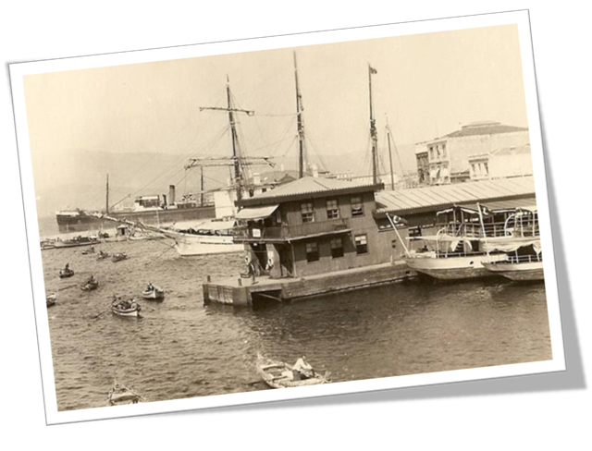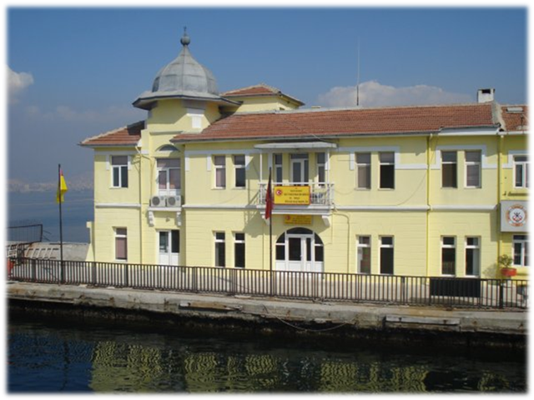

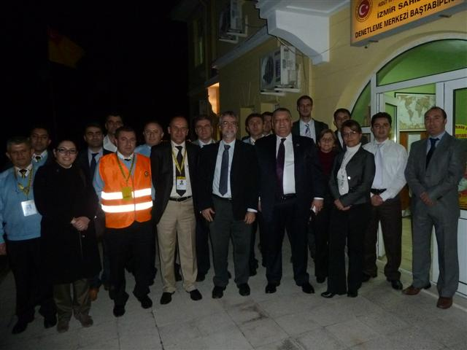

Bu limanda uygulanan sağlık faaliyetleri 19. Yüzyıla dayanmaktadır. İzmir Limanı TCDD tarafından işletilmektedir. 2011 yılında yük konteynırlarının sayısı 2,176’dır ve yolcu gemilerinin sayısı 198’dir ve toplam yolcu ve mürettebat sayısı 410,000 olarak gerçekleşmiştir. Liman sağlık merkezi, 7/24 esasına göre hizmet vermektedir. Merkezde 4 tıp doktoru, 4 sağlık memuru, 2 sağlık teknisyeni, 2 memur, 1 şoför ve 1 işçi çalışmaktadır. 2011 yılında, toplam 280 gemi denetlenmiştir ve 3,723 gemi denetim sertifikası doğrulanmıştır. Seyahat sağlığı merkezinde aşı hizmeti verilmektedir (Sarı Humma, Polyo, Tifüs, hepatit ve sıtma profilaksisi). Bir yılda yaklaşık olarak 1.000 sarı humma aşısı 700 diğer aşılardan yapılmaktadır.

Daha önce dağıtılan değerlendirmede, gemilerin, özellikle yolcu gemilerinin hareketine ilişkin belirli kısmi veriler yer almaktadır (toplanan veriler sunum esnasında liman idaresi tarafından verilmiştir) ve tüm çekirdek kapasiteler tamamen gerçekleştiği yönünde değerlendirilmiştir, ancak sadece diğer giriş noktalarındaki yetkili makamlarla uluslararası iletişim bağlantısının eksik olduğu (uluslararası iletişim, UST Ulusal Odak Noktası tarafından sağlanmaktadır) (Kısım A, kontrol listesinin 1. maddesi) ve halk sağlığı acil durum planıyla ve ilgili tatbikatlarla ilgili bir eksiklik olduğu görülmüştür (Kontrol Listesi Kısım II (a) 1. Ve 3. Madde).
Terminalde vektör kontrolü, temizlik ve dezenfeksiyon sözleşme yapılan özel şirketler tarafından yapılmakta, HSSGM tarafından denetlenmekte ve yetkilendirilmektedir. Gerektiğinde, gemilerdeki önlemler liman sağlık idareleri tarafından alınmaktadır. Yolcuların tıbbi bakımı/karantinası için idari düzenlemeler mevcuttur ve liman dışında bulunan veterinerlik merkezine danışılmaktadır.
Limanda HSSGM’nin yerel ofisinin de bulunduğu, seyahat ve sağlık faaliyetlerinin yürütüldüğü küçük bir yolcu terminali bulunmaktadır. Hasta yolcuların gerekli hallerde nakli acil servis ambulanslarıyla (112 acil servis) gerçekleştirilmektedir.
İzmir Limanında ziyaret edilen alanlara ilişkin belirli gözlemler:
- Atık yönetimi: Terminal alanında katı ve sıvı atık yönetimi, liman idaresi tarafından gerçekleştirilmektedir. Liman alanında sıvı atık arıtma tesisi bulunmaktadır. ziyaret esnasında, bilgi paylaşımı ve HSSGM personelinin limanda atık yönetimine ilişkin işbaşı eğitimine ve gemi denetimine ilişkin liman idaresi ile daha fazla işbirliği potansiyeli olduğu belirlenmiştir. Denetçilerin, limanda tesislerindeki atık yönetimi sisteminin ayrıntıları hakkında farkındalıkları artırılmalıdır.

Giriş Noktalarında DSÖ faaliyetleri ve işbirliğini güçlendirme potansiyeli
Misyon esnasında, DSÖ ekibi, Türkiye’de UST’nin (2005) uygulanması amacıyla SB/HSSGM tarafından geliştirilen faaliyetleri desteklemek üzere mevcut belgeleri ve teknik rehberi paylaşma fırsatına sahip olmuştur. Burada, giriş noktalarında belirli faaliyetler için SB/HSSGM ile işbirliğini güçlendirme potansiyeline sahip bazı DSÖ faaliyetlerini açıkladık.
Avrupa Bölge Ofisi, UST’nin uygulanması amacıyla dünya genelindeki Üye Devletlerin ağlarına ve girişimlerine Avrupa Bölgesini dahil etme yaklaşımını benimsemektedir.
Alt-bölgesel UST değerlendirmeleri ve UST eğitim çalıştaylarına odaklanılmaktadır.
Bu ağlardan ve girişimlerden bazıları aşağıda sunulmuştur:
Gemi ve Liman sağlığı konusunda uzman istişaresi
- İlk toplantı: Kopenhag, Aralık 2011
PAGnet- Halk sağlığı ve Limanlar, Havaalanları ve Kara Hudut Kapıları Ağı
ICAO/CAPSCA- Hastalıkların Hava Taşımacılığı ile Uluslararası Yayılmasının Önlenmesine ilişkin İşbirliği Anlaşması
DSÖ, GN’ları için bir uzman havuzu geliştirme sürecindedir. Genel fikir, ülkelerde eğitimlerin devamının getirilmesi için uzmanların eğitilmesi (Eğitici Eğitimi yaklaşımı) ve uluslararası işbirliği girişimlerinin desteklenmesidir.
DSÖ, taşıtlarda (gemi ve uçaklar) halk sağlığı olaylarının yönetimiyle ilgili teknik kılavuz araçlarını, GN için vektör gözetim ve kontrol planlarını, vektör tespit etme platformunu, uçakların dezenzeksiyonu için ürünlere ilişkin değerlendirmeleri ve aynı zamanda kara geçişleri ve sınır ötesi işbirliğine yönelik belirli bir dokümanı geliştirmeye ve güncellemeye devam etmektedir.
Ayrıca, çeşitli eğitim araçlarını geliştirerek güncellenmekte ve eğitim faaliyetlerini desteklemektedir. GN ve gemi denetimi ile gemi sağlık sertifikalarının düzenlenmesine ilişkin spesifik eğitim araçlarından oluşan kit geliştirilmektedir ve ilk ürünün (yüz yüze eğitim modülü) 2012 yılının ilk döneminde hazır olarak test edilmesi beklenmektedir.
Tüm mevcut DSÖ rehber dokümanları, DSÖ UST web sitesinde erişime açıktır.

Misyonun sonuçlarına ilişkin genel ön gözlemler:

UST (2005) yapısını ve DSÖ UST kılavuzları ve el kitaplarının kullanımıyla ilgili olarak Türkiye’de güçlü bir istek vardır. Türkiye tarafından gelecekte DSÖ'nün Türkiye'de yer alan Ülke Ofisiyle, DSÖ Bölge Ofisiyle ve DSÖ Merkeziyle işbirliği konusunda ve yeni kılavuz ve el kitaplarını geliştirilmesiyle ilgili çaba sarf etmiştir
Genel Müdürlüğün giriş noktalarındaki faaliyetleri ulusal bir operasyonel yapı altında olup ziyaret edilen liman ve havalimanlarında uygulamaların uyumlaştırılmasıyla ilgili iyi sonuçlar elde edilmiştir. Aynı şekilde UST (2005) ve Uluslar arası uygulamalarla uyumlaştırmayla ilgili olarak çekirdek kapasitelerin uygulanması için iyi motive olmuş bir personel vardır. Standart işletim prosedürleri yayınlanmış ve ulusal çapta dağıtılmıştır. Veri toplamak için web tabanlı bir sistem, giriş noktaları otoriteleri arasında bilgi paylaşımı ve sağlık tehdidi analizi mevcuttur ayrıca seyahat ve sağlık bilgileri halkla paylaşılmaktadır.
SB tarafından DSÖ’nün desteği ile ulusal erken uyarı ve yanıt sistemini oluşturmak için devam eden çabalar ve bu süreç boyunca öğrenilen dersler, GN’da çekirdek kapasitelerin uygulanmasının geliştirilmesini planlamak açısından faydalı olabilir. Bu deneyimlerin bazıları, farklı paydaşlar arasında daha iyi koordinasyonun geliştirilmesi ve yetkinliklerin ve eğitim ihtiyaçlarının belirlenmesi gibi insan kaynaklarının geliştirilmesine yönelik planlı eylemlerin geliştirilmesine yönelik ihtiyaçla ilgilidir. İlk istişare ve alınan bilgilerin sonucu dört eksenli bir destek planı tanımlanabilir: (1) operasyonel prosedürlerle (SOP) ve halk sağlığı acil durumlarına özel planlamayla ilgili olarak yasal dokümanların geliştirilmesi; (2) altyapının inşası ve geliştirilmesi (Giriş noktaları istasyonları, laboratuvar desteği, vb...), (3) koordinasyon, bilgi paylaşımı ve kooperasyon (çoklu sektör, giriş noktalarında, MOPH'de değişik seviyeler içinde ve orta, belediye ve ulusal seviyeler arasında) ve (4) tekrarlanan insan kaynakları gelişimi (işe girişte eğitme ve eğitim).
Halk sağlığı olaylarının yönetimi için, UST (2005)’de her giriş noktası için özel bir acil durum planı geliştirilmesini istenmektedir. Bu planlar, sektörler arası yaklaşım içerisinde düzenli olarak sınanmalı ve güncellenmeli ve ulusal sürveyans ve yanıt sistemlerine entegre edilmelidir. Sağlıkla ilgili sınır kontrolü dahil olmak üzere insan ve nakliyeyle ilgili koşullu hareket alanında yapılabilecek “her şeye uyan tek bir” tavsiyeler bütünü bulunmamaktadır. Alınacak önlemlerin planlanmasında ülkeler ölçeklenebilirliklerini ve esnekliklerini göz önünde bulundurmalıdırlar. Önlemler her bir ülkenin büyüklük ve coğrafyası bağlamında önlemlerin uygulanabilirliğini, maliyet-fayda düşüncelerini ve müteakip olayları yönetime ve bunlara yanıt verme kapasitesi (şüpheli vakaların tanımlanmasının takibi gibi) göz önünde bulundurmalıdır. Bu konuların, mevcut bir epidemi durumunun farklı aşamalarında ulusal sınırlar içerisinde ve dünyanın diğer kesimlerinde ne olacağına göre değerlendirilmesi gerekecektir. Genel olarak, baskıcı ve aşırı cezalandırıcı önlemler, halk sağlına ters olarak kabul edilir. Bu tür önlemlere maruz kalan bireyler sağlık sisteminin dışında hareket eder ve hem kendilerini ve hem başkalarını tehlikeye atar.
Türkiye'de belirlenmiş her bir giriş noktası için acil eylem planının geliştirilmesi için çabalar devam ettiği ve bu çabaların güçlendirilebileceği görünmektedir. Havaalanlarında halk sağlığı senaryosunun acil durum planlarına ilişkin yıllık tatbikatlara dahil edilmesi yönünde bir girişim bulunmaktadır. Taşıtlarda bulaşıcı hastalık olayı vakası durumunda Sağlık önlemlerin kabulü için uçak, gemi ve kara taşımacılığının yerinde yönlendirilmesiyle ilgili önceki anlaşma göz önünde bulundurulmalıdır. Örneğin, bir uçağın apronda uzak bir yerden ziyade havaalanı sağlık merkezinin yakınında bulunan bir körüğe park etmesi yönünde karar alınabilir, çünkü uçağın motorları durduğu anda özel HEPA filtrelerine sahip kabin havalandırma sistemi de durmakta ve enfeksiyon hastalığının etkenleri uçak içerisinde daha kolay bir şekilde yayılabilmektedir. Körük pozisyonunda “Göç için iş akışı” bozulmadan kalır nakil için otobüs ihtiyacı olmaz ve taşıtında kontamine olması engellenmiş olur. Sadece bulaşıcı bir hastalık söz konusu değilse örneğin; teröristlerce uçağın kaçırılması durumunda uçağın uzakta bir park yerinde bekletilmesi uygun olur.
Türkiye’de, limanlarda ve havaalanlarında uygulanan faaliyetler için görevler iyi tanımlanmıştır ve uygulanmaktadır ve personel iyi bir eğitim geçmişine sahiptir ve belirli konularda bilgilerin güncellenmesi için kısa süreli eğitimlerin yanı sıra bazı işbaşı eğitimleri de geliştirilmektedir.
Değerlendirilen dört giriş noktasının her birinde çok sektörlü kurumların iyi bir ekip çalışmasını gerçekleştirmesine yönelik bazı koordinasyon girişimleri mevcuttur.
Bilgiler ve veriler farklı kurumlar arasında paylaşılmakta ve veri tabanlarına elektronik
olarak kaydedilmektedir. Bu kurumlar için UST 2005 kapsamındaki GN’ları ile ilgili konuların entegre edildiği mevzuat revizyon çalışması devam etmektedir.
Giriş noktalarındaki farklı kurumların tüm kademelerinde iş akışları uyumlaştırılmaktadır. Giriş noktasındaki çalışmaların ulusal düzeydeki erken uyarı ve yanıt sistemi (EUYS) ve ulusal UST odak noktası ile yakın bağlantısının yapılması önem arz etmektedir. Hudut ve Sahiller Sağlık Genel Müdürlüğü ile EUYS biriminin bağlı olduğu Temel Sağlık Hizmetleri Genel Müdürlüğü arasında giriş noktalarındaki çalışmalara ilişkin çıkarılan önemli dersler paylaşılabilir.
Sağlık Bakanlığı ve Gıda, Tarım ve Hayvancılık Bakanlığı sorumlulukları ve yetkileri (gıda güvenliği, vektör gözetimi ve kontrolü vs) paylaşmaktadır ve söz konusu paylaşım bu işbirliği yaklaşımını gerektirmektedir ve giriş noktalarında UST çekirdek kapasitelerinin uyumlu ve koordineli bir şekilde geliştirilmesini sürdürebilir. Saha denetimleri ve laboratuarlarda numune analizleri için teknik ve lojistik desteğin sağlanması, örnek olarak gösterilebilir. SB ve GTHB, giriş noktalarındaki tesislerde halk sağlığı memurları tarafından geliştirilen zoonoz kontrolü ve gıda güvenliği denetimine ilişkin faaliyetlerde işbirliği içerisinde hareket edebilir.
Gerekli çekirdek kapasitelerin geliştirilmesi ve UST hükümlerinin eksiksiz bir şekilde uygulanması için farklı bakanlıklar arasında yetki ve sorumlulukları belirleyen ulusal yasal çerçeve ilgili tüm taraflarca geliştirilmektedir.
Ulusal operasyonel kılavuzları, özellikle uçakta ve gemi denetimleri için olay yönetimine yönelik rehberleri geliştirmek için yoğun çabalar sarf edilmesine rağmen, mevcut ulusal araçların, özellikle gemi sağlık kontrolünden muafiyet sertifikalarının ve gemi sağlık kontrol sertifikalarının yorumlanması ve kullanılması açısından gemi denetimi ve gemi sağlık sertifikalarının düzenlenmesine ilişkin yeni DSÖ kılavuzuna göre güncellenmesi gerektiği anlaşılmıştır. Ziyaret esnasında, eğitim ihtiyacı ve sağlık denetleme memurlarının yurtdışında başka bir limanı ziyaret etme olanağı ve gemi denetimleri ve limanlarda çekirdek kapasitelere ilişkin UST çerçevesini (rutin kapasiteler ve halk sağlığı acil durumlarına yanıt verme kapasiteleri) başarılı bir şekilde uygulayan yabancı ülkenin liman sağlık otoriteleriyle yerinde deneyim paylaşılarak öğrenilmesine yönelik olanak da tartışılmıştır. DSÖ, bu bağlamda çalışma ziyaretine olanak vermek amacıyla işbirliği kurulabilecek ülkelerin belirlenmesinde yardımcı olabilir.

Tavsiyeler
Ön gözlemler ve yapılan tüm tartışmaların ardından, aşağıda belirtilen tavsiyeler vurgulanmıştır:
- Ziyaret edilen dört GN’nın her biri için DSÖ öz değerlendirme aracı uygulanmasına ve sonuçlar DSÖ ekibine sunulmasına rağmen, değerlendirilen her madde için neredeyse hiç ayrıntılı nitel bilgi veya açıklama sunulmamış ve yapılmamıştır. Sorulardaki EVE, HAYIR veya KISMEN cevapları ne anlama gelmektedir (örneğin; vektör kontrolü: EVET vektör kontrol planı uygulanmıştır ancak………….’a ihtiyaç duyulmaktadır)? DSÖ değerlendirme aracındaki tablo sayfasında sonuçların yazılmasını, her madde ve ilgili kapasite için durumun açıklanmasını ve her giriş noktası için güçlü yönler, zayıf yönle ve planlanan faaliyetlere ilişkin bir özetin tein edilmesini önermekteyiz. Bu şekilde, her giriş noktası için UST çekirdek kapasite gerekliliklerinin uygulanmasını daha ayrıntılı planlama ve izlemeye yönelik bir özet bilgi elde edilmesine yardımcı olunacaktır,
- Türkiye Erken Uyarı ve Yanıt Sisteminin (EUYS) Hudut ve Sahiller Sağlık Genel Müdürlüğünün bildirim sistemi ile daha iyi entegrasyonunun sağlanması gibi ulusal sağlık sürveyans ve yanıt sisteminin uyumlaştırılmasında yardım hatları, yazılım (bildirim, denetim, aşılama) ve donanım dahil olmak üzere İletişim ve bilgi paylaşım kapasitesinin güçlendirilmesi gerekmektedir. UST ulusal odak noktası, kilit irtibat ve iletişim noktasıdır. EUYS’de GN personelinin gerçekleştirdiği muayenelere ilişkin veriler, örneğin hasta yolcular ve liman çalışanlarına ilişkin veriler kullanılabilir. Bu kişiler, yolculuk esnasında ve/veya giriş noktasında bir hastalığın yayılması halinde semptomları sergileyecek ilk kişilerdir;
- Her giriş noktası için teknik destek sağlamak, yönetim planlarını güncellemek ve uygulamak ve bilgileri paylaşmak, giriş noktalarının çekirdek kapasiteleri hakkında karşılıklı öğrenmeyi sağlamak ve aşağıda belirtilen konularda verilecek işbaşı eğitim etkinliklerinde işbirliği kurmak amacıyla havaalanları, limanlar ve kara geçişlerinin yöneticileri ve yerel seviyedeki otoriteler ile yerel düzeyde uygun koordinasyonun sağlanması :
- Su güvenliği
- Gıda güvenliği
- Vektör gözetimi ve kontrolü
- Katı ve sıvı atıklar
- Halk sağlığı acil durumu (ulusal sürveyans ve yanıt planına ve GN acil durum planlarına entegre)
- İç mekan hava kalitesi (uygun durumlarda). Örneğin, atık yönetimi, vektör kontrolü, gıda güvenliği, su güvenliği;
- Her GN, halk sağlığı olaylarına yanıt vermek üzere acil durum planını, limanlarda, havaalanlarında ve kara sınırı kapılarında uygulanan genel acil durum planlarıyla ve diğer uluslar arası anlaşmalara ve emniyet, gümrük, ulaştırma gibi dahil olan farklı kurumlara uyumlu ve entegre bir şekilde rutin olarak geliştirmeli, güncellemeli ve test etmelidir. Acil durum tatbikatlarında, uçak mürettebatı ve hastanelerin personeli gerçekçi bir çalışma ortamı oluşturmak amacıyla yoğun işbirliği içerisinde hareket etmelidir;
- DSÖ’nün Gemi Denetimleri ve Gemi Denetim Sertifikası Düzenleme El Kitabının Türkçeye tercümesinin tamamlanması gerekmektedir;
- Olayların bildirimi, seyahat ve sağlık bilgileri, aşılar, tesislerin ve taşıtların denetimine ilişkin formların ve prosedürlerin güncellenmesi dahil olmak üzere GN UST halk sağlığı ile ilgili müdahalelere ilişkin SOP’ların ulusal mevzuata uygun bir şekilde geliştirilmeli ve güncellenmelidir;
- Kimyasal Güvenliğe ilişkin olaylar ve Radyo-Nükleer olaylara sektörler arası koordineli yanıtın verilmesine yönelik SOP’lar hakkında farkındalığın artırılması ve SOP’ların geliştirilmesi; ilgili tüm kurumların desteği ve işbirliği ile Kimyasal ve Radyo nğkleer halk sağlığı risklerine yanıt vermeye yönelik prosedürlerin geliştirilmesi;
- GN personelinin iş sağlığı için desteğin ve işbirliğinin teşvik edilmesi;
- DSÖ’nün Gemi Denetimleri ve Gemi Sağlık Sertifikası Düzenleme El Kitabı doğrultusunda gemi sağlık sertifikalarının düzenlenmesine ilişkin spesifik operasyonel prosedürlerin revize edilmesi ve ulusal el kitaplarının güncellenmesi;
- Farklı sektörler ve paydaşlarla (sağlık, ulaştırma, tarım, çevre, belediye, eğitim ve araştırma kurumları vs….) işbirliğinin kurulması dahil olmak üzere giriş noktalarında sağlıkla ilgili faaliyetlere dahil olan personele yönelik eğitim faaliyetlerin desteklenmesi ve teşvik edilmesini amaçlayan planların güçlendirilmesi;
- UST (2005) çerçevesi ve DSÖ teknik rehberleri kapsamında gemi denetimleri ve gemi sağlık sertifikalarına ilişkin bilgi ve becerilerin güncellenmesine yönelik spesifik eğitim faaliyetlerinin geliştirilmesi;
- GN faaliyetlerini desteklemek üzere, Gıda, Tarım ve Hayvancılık Bakanlığı gibi diğer bakanlıklarla işbirliğine yönelik idari düzenlemeler ve mutabakat zaptlarının teşvik edilmesi dahil olmak üzere uygun hallerde laboratuar kapasitesinin güçlendirilmesi gerekmektedir.

DSÖ ile daha fazla işbirliği için belirli eylem konuları
Çalışma gezisi sırasında, UST Ulusal Odak Noktası ile işbirliğinin ve Türkiye’de genel olarak EUYS’nün güçlendirilmesinin yanı sıra Türkiyedeki giriş noktalarının güçlendirilmesi konusunda DSÖ ve Türkiye arasında daha fazla işbirliğine yönelik aşağıda belirtilen stratejiler önerilmiş ve tartışılmıştır,:
- Uzman paylaşımı: DSÖ, Türkiye’nin liman sağlık uzmanları tarafından işbaşı deneyimi/paylaşımına imkan tanımak üzere çalışma gezisi kapsamında ziyaret edebilmesi amacıyla giriş noktalarına ilişkin çekirdek kapasiteleri başarılı bir şekilde uygulayan ülkelerin belirlenmesine yardımcı olabilir;
- Uluslar arası faaliyetler: Türkiye, gelecek uluslararası DSÖ giriş noktası uzmanı ve eğitimine davet edilecektir. DSÖ aynı zamanda Türkiye ile Türkiye’nin ev sahipliğini yapacağı potansiyel uluslararası faaliyetleri de tartışacaktır. Türkiye, gemi sağlık denetimleri ve gemi sağlık sertifikalarının düzenlenmesine ilişkin yeni DSÖ eğitim araçlarının (yüz yüze eğitim modülü) gerçek hayatta, 2012 yılının ilk döneminde sınanması amacıyla pilot ülke olabilir. Bu faaliyet için, DSÖ, taslak eğitim araç kitini, etkinliğin planlanmasına yönelik teknik temel ve desteği sağlayacak, gemi denetimi konusunda bilgi ve beceri sahibi deneyimli uluslar arası uzmanları/kolaylaştırıcıları belirleyecektir; Türkiye’nin ise şunları yapması gerekecektir:
- Katılacak ulusal uzmanların belirlenmesi
- Gerçek bir denetim için Belirlenmiş Liman ve gemi sağlanması
- İlgili dokümanların Türkçeye çevrilmesi
- Fon ayrılması
- DSÖ rehberlerinin Türkçeye çevrilmesi için alınacak izinlere yönelik düzenlemeleri kolaylaştırılması.

Ekler:

Ek 1- Katılımcı listesi:
Ambarlı Limanı
- Ahmet Mesut DEMİRKOL Ambarlı Limanı Vali Yardımcısı
- Can KURT, ALTAŞ Genel Müdür Yardımcısı
- Dr. Cemal AYAZOĞLU, Marmara Bölgesi Koordinatörü
- Dr. Özgür ÖZYILMAZ, Sağlık Denetleme Merkezi Sorumlu Hekimi

İzmir Adnan Menderes Havaalanı
- Zülküf DAĞLI, Adnan Menderes Havaalanı Vali Yardımcısı
- Dr. İnkılap Galip ALPTEKİN, Adnan Menderes Havaalanı Sorumlu Hekimi
İzmir Limanı
- Zülküf DAĞLI, Adnan Menderes Havaalanı Vali Yardımcısı
- Dr. Arif ZÜMRÜT, Ege Bölgesi Koordinatörü
- Dr. Taner GÖRER, Sağlık Denetleme Merkezi Sorumlu Hekimi
İstanbul Atatürk Havaalanı
- Dr. Aykut Yener KAVAK, Havaalanı Koordinatörü
- Barış TEMUR, TAV Terminal Operasyon Sorumlusu
- Uğurcan HİÇSÖNMEZ, MESA İlaç ve Sağ. Hiz. Şti. Operasyon Müdürü
Gıda, Tarım ve Hayvancılık Bakanlığı- Gıda ve Kontrol Genel Müdürlüğü
Bayram SERTKAYA- Hayvan ve Hayvansal Ürünler Sınır Kontrol Daire Başkanı
Hudut ve Sahiller Sağlık Genel Müdürlüğü:
Dr. Ömer KOÇAK- Genel Müdür Yardımcısı
Dr. Ahmet Zeki HÜRDOĞAN- Karantina Daire Başkanı
Neriman İLHAN, AB ve Dış İlişkiler Koordinasyon Şube Müdürü
Dr. Adalet GÖK- AB ve Dış İlişkiler Proje Koordinatörü
Dr. Bünyamin BİLGİÇ, Sağlık Denetleme Merkezi Koordinatörü
Yahya ALAMEŞE- Sağlık Denetim Hizmetleri Şube Müdürü

Ek 2: DSÖ Heyeti Çalışma Ziyareti Taslak Programı (5-7 Aralık 2011)
5 Aralık – İstanbul

09.30 - 10.00 Genel Müdürlükte tanışma ve planlama toplantısı
10.00 - 11.00 Genel Müdürlük sunumları
- Genel Müdürlüğün görev ve yetkileri ve sınır giriş noktalarında UST uygulamaları kapsamında yapılanlar
- Entegre Sınır Yönetimi Aşama 2 projesi kapsamında HSSGM’nin Risk Yönetimi Kapasitesinin ve Halk Sağlığı Acil Eylem Planlarının güçlendirilmesi
11.00 – 11.30 DSÖ Türkiye Ofisi Sunumu
DSÖ ve Sağlık Bakanlığının ortaklaşa gerçekleştirdiği “ Erken Uyarı ve Yanıt Sistemi” Projesinin tanıtımı ve sınır konularıyla ilişkisi
11.30 - 12.30 DSÖ Delegasyonunun Sunumları
- DSÖ Avrupa Ofisi; Çalışmaları ve Projeleri ile ilgili sunumlar
- UST ve sınır giriş noktalarında UST uygulamaları, sınırlarda çekirdek kapasitelerin geliştirilmesi
12.30 - 13.30 Öğle Yemeği
14.00 - 17.00 Ambarlı Limanı ziyareti (Sunum ve görüşmeler)

6 Aralık – İzmir

09.00 - 10.00 İzmir’e Uçuş
10.00 - 12.00 Adnan Menderes Havalimanı Ziyareti (Sunum ve görüşmeler)
12.00 - 13.00 Öğle Yemeği
13.30 - 16.30 İzmir Limanı Ziyareti (Sunum ve görüşmeler)
17.30 – 18.30 İstanbul’a Dönüş

7 Aralık – İstanbul

09.30 - 12.00 Atatürk Havalimanı Ziyareti (Sunum ve görüşmeler)
12.00 - 13.00 Öğle Yemeği
13.00 - 14.00 Atatürk Havalimanında çalışma grubuyla değerlendirme toplantısı
- Mevcut sistemdeki boşluklar ve geliştirme önerileri
- Soru ve Cevap
14.00-15.00 Dünyadaki en iyi uygulamalar ile diğer ülkelere ait tecrübelerin
değerlendirilmesi
15.00-15.30 2012 yılında yapılacak olan Uluslar arası katılımlı DSÖ çalıştayının planlanması

